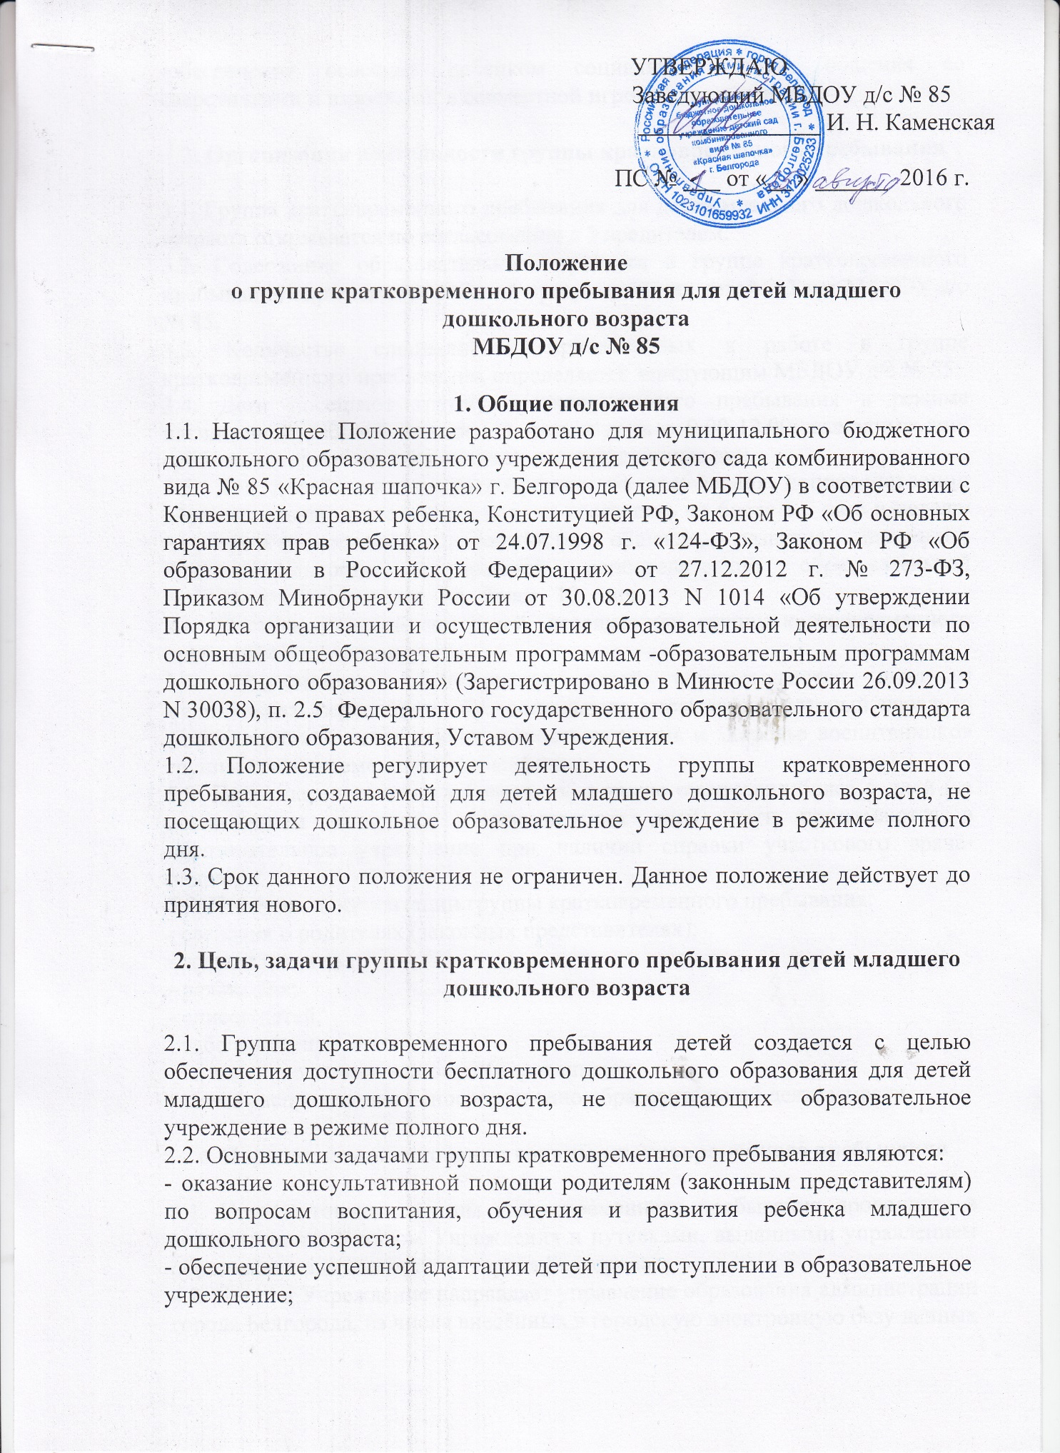

-обеспечения освоения ребенком социального опыта общения со сверстниками и взрослыми в совместной игровой деятельности.

3. Организация деятельности группы кратковременного пребывания

3.1. Группа кратковременного пребывания для детей младшего дошкольного возраста открывается по согласованию с Учредителем.
3.2. Содержание образовательного процесса в группе кратковременного пребывания определяется рабочей программой для детей 2-3 лет МБДОУ д/с № 85.
3.3. Количество специалистов, привлеченных к работе в группе кратковременного пребывания, определяется заведующим МБДОУ д/с № 85.
3.4. Дети посещают группу кратковременного пребывания в режиме пятидневной рабочей недели: 3 часа в день с 9.00-12.00; выходные дни: суббота, воскресенье, государственные праздничные дни.
3.5. Для детей группы кратковременного пребывания непосредственно
образовательная деятельность должна составлять не более 1,5 часа в неделю
(игровая и музыкальная деятельность, общение, развитие движений).
Продолжительность непрерывной непосредственно образовательной
деятельности составляет не более 10 мин.
3.6. Питание, дневной сон детей, посещающих группу кратковременного пребывания, не организуется.
3.7. Медицинское обслуживание детей осуществляются штатным медицинским персоналом образовательного учреждения, который наряду с администрацией несет ответственность за жизнь и здоровье воспитанников группы кратковременного пребывания.
3.8. После перенесенного заболевания, а также отсутствия более 5 дней (за исключением выходных и праздничных дней) дети принимаются в образовательное учреждение при наличии справки участкового врача-педиатра.
3.9. Перечень документации группы кратковременного пребывания:
- сведения о родителях (законных представителях);
- журнал здоровья;
- режим дня;
- список детей;
- табель посещаемости;
- комплексно-тематическое планирование;
- схема распределения непосредственно образовательной деятельности.

4. Порядок комплектования группы кратковременного пребывания

4.1. Комплектование группы кратковременного пребывания проводится в соответствии с Уставом Учреждения и путевками, выданными управлением образования администрации города Белгорода.
4.2. Детей в Учреждение направляет управление образования администрации города Белгорода, из числа внесённых в городскую электронную базу данных очередников управления образования администрации г. Белгорода, родители (законные представители) которых зарегистрированы на территории городского округа «Город Белгород».
4.3. Путевка на ребенка в Учреждение имеет номер, сведения о ребенке и является документом строгой отчетности.
4.4. Комплектование проводится ежегодно с июня месяца по август месяц, не может превышать 11 человек.

5. Порядок приема детей в ГКП

5.1. Прием детей в Учреждение осуществляется заведующим по заявлению родителей (законных представителей), на основании путевки, выданной управлением образованием администрации города Белгорода.
5.2. При предоставлении путевки в Учреждение родители (законные представители) знакомятся с данным Положением.
5.3. При приеме детей в Учреждение родители (законные представители) представляют в Учреждение документ, удостоверяющий личность одного из родителей (законных представителей); путевку; медицинское заключение о состоянии здоровья ребенка; письменное заявление о приеме ребенка в организацию.
5.4. При приеме ребенка в Учреждение руководитель обязан ознакомить родителей (законных представителей) со следующими документами:
- уставом Учреждения;
- лицензией на ведение образовательной деятельности;
- образовательной программой, реализуемой Учреждением;
- и др. документами, регламентирующими деятельность Учреждения.
5.5. Прием ребенка в Учреждение оформляется приказом руководителя о зачислении ребенка в учреждение.
5.6. Взаимоотношения между Учреждением и Родителями (законными представителями) регулируются договором между ними, который не может ограничивать установленные законодательством РФ права сторон. Договор заключается в двух экземплярах. Один экземпляр договора выдается на руки родителям (законным представителям).
5.7. После заключения договора между Учреждением и родителями (законными представителями) на ребенка формируется личное дело, в состав которого входят следующие документы:
- путевка;
- медицинская карта;
- договор между Учреждением и родителями (законными представителями) ребенка;
- заявление о приеме ребенка в Учреждение;
- копия свидетельства о рождении ребенка;
- копию паспорта или иного документа удостоверяющего личность родителя (законного представителя);
5.8. Зачисление ребенка в Учреждение осуществляется с момента издания приказа о зачислении.
5.9. Родитель (законный представитель) воспитанника, сдавший путевку, но не прибывший по уважительной причине в Учреждение в течение 10 дней с момента ее выдачи, лишается места.
5.10. Группа кратковременного пребывания открывается на учебный год с 01 сентября по 31 мая.
5.11. За посещение группы кратковременного пребывания плата с родителей (законных представителей) не взимается.
5.12. Результативность работы группы кратковременного пребывания определяется отзывами родителей.

